Informe de sustentación

Parte de Tomas Marin
Marcar y no corregir (coherencia_*_ok)
Verificación de reglas lógicas entre 2 columnas
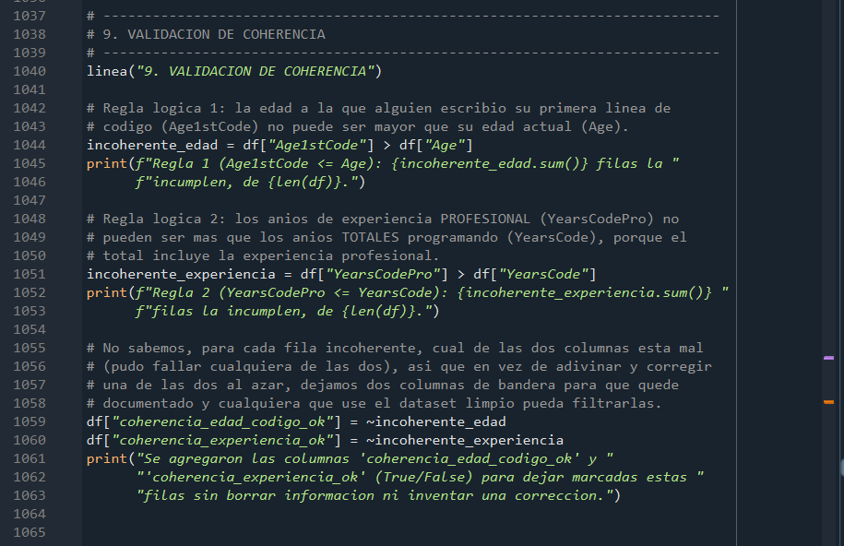
Por qué no se corrigen
La regla solo dice que esas dos celdas no pueden ser ciertas a la vez. No dice cuál está mal. Forzar Age1stCode = Age, o YearsCodePro = YearsCode, es elegir al azar una de las dos y fabricar un valor.
Regla | Que se rompe | Filas | Que se Hace
Age1stCode ≤ Age | Primera línea de código después de la edad actual | 306 | Bandera coherencia_edad_codigo_ok
YearsCodePro ≤ YearsCode | Primera línea de código después de la edad actual | 7.235 | Bandera coherencia_experiencia_ok

Por qué no se borran
7.235 filas son una fracción grande. El resto de la fila (país, empleo, sueldo, lenguajes) puede ser usable. Borrar la fila entera tira información que no está en conflicto.
Qué sí permite la bandera
Quien use el dataset limpio puede filtrar esas filas en análisis que crucen esas variables, sin haber inventado números ni haber destruido el resto del registro.
“¿es una decisión equivocada?” (P5): la decisión es defendible. Lo único discutible sería haber puesto tolerancia de 1 año (redondeos de encuesta). El script compara sin tolerancia; el protocolo entregado no exige esa tolerancia.

E2 — Por qué factor 1,5 y no 3 (P15)
El protocolo entregado solo dice “rango intercuartílico”, sin número. El 1,5 es decisión del equipo, no una promesa previa.
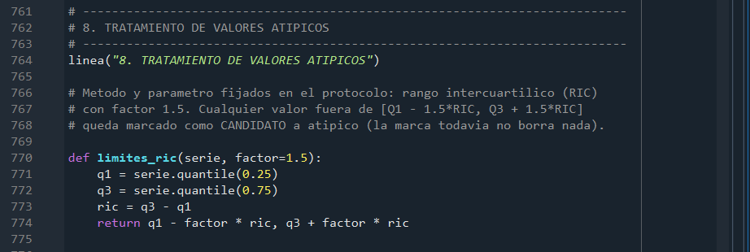
Qué son 1,5 y 3
Son las cercas de Tukey:
- 1,5 × RIC = cerca interna → atípicos leves (candidatos).
- 3 × RIC = cerca externa → atípicos extremos.
1,5 es el valor canónico de detección. 3 es más laxo: deja pasar mucho de la cola.
El argumento
En este script el RIC no elimina. Solo arma la lista de candidatos; después cada caso se clasifica (error de digitación, contaminante, error de escala, válido extremo, subpoblación).
Eso cambia el costo de equivocarse:
- Con 1,5 se sobre-marca (más candidatos, incluido ruido). Eso es barato: el siguiente paso es revisar, no borrar.
- Con 3 se sub-marca. Lo que no entra a la lista nunca se clasifica. Un error “grande pero no brutal” queda como dato limpio.
El propio código lo deja explícito: “la marca todavía no borra nada”. Por eso el detector debe ser sensible, no permisivo.
El número del informe: con 1,5 el método marca 14.653 registros (23,0%). Si se borrara todo eso, se perdería casi un cuarto del dataset; por eso existe la clasificación. El 23% no es un fallo del 1,5; es la razón de no usar el RIC como tijera.

¿Qué se gana y qué se pierde al pasar a 3?

 | Factor 1,5 | Factor 3
Lista de candidatos | Más ancha (incluye leves y extremos) | Más estrecha (casi solo extremos)
Riesgo | Más falsos positivos (gente real en la cola: sueldos altos, veteranos, 100–168 h) | Más falsos negativos (errores que no llegan a “extremos”)
Encaje con el pipeline | Encaja: casos 4, 6 y 7 viven de candidatos que 1,5 sí ve y luego se conservan | Rompe el diseño: esos casos ni aparecerían, o aparecerían menos

Ejemplos del código que dependen de marcar de más:
- Caso: WorkWeekHrs 100–168. El RIC los marca; no se eliminan (válidos extremos).
- Caso: sueldos altos = subpoblación, no error; se marcan con subpoblacion_salario_alto.
- Caso: el mismo marcado mezcla veteranos reales y unos pocos imposibles; se separan con la edad.
Con factor 3, parte de esa cola ni siquiera se inspecciona. Se gana “parecer más limpio”; se pierde capacidad de diagnóstico.
Por qué 1,5 encaja con esta encuesta
Sueldo (ConvertedComp) y experiencia tienen cola derecha. El RIC con 1,5 en una distribución así siempre va a marcar un porcentaje alto. Eso no significa que el 23% sean errores; significa que el método es ciego al significado y por eso el protocolo pide clasificar antes de actuar.
Factor 3 no “arregla” la asimetría: esconde la cola. En salarios, 3 × RIC suele dejar fuera justo al grupo que ustedes quisieron estudiar aparte (caso 6).

